1. Concurso cultural: ¿Qué sabes de Chile?

2. Relaciona
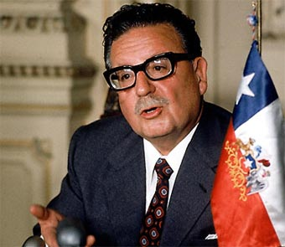  1. Salvador Allende | 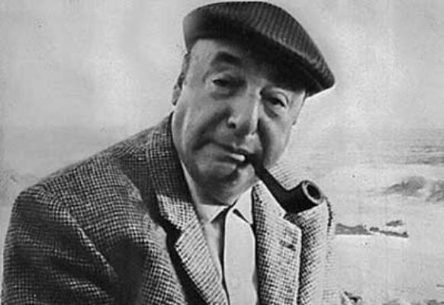  2. Pablo Neruda
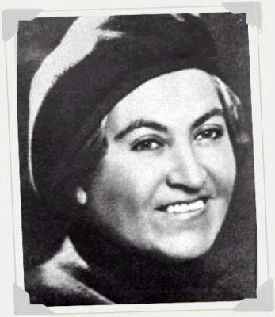  3. Gabriela Mistral | 4. Alejandro Amenábar

- Es una de las poetas más notable de la literatura hispanoamericana. Es un referente de la poesía femenina universal.
- Fue presidente de Chile hasta el golpe de Estado de Pinochet.
- Fue uno de los grandes poetas del siglo XX.
- Es un director de cine chileno-español. Algunas de sus películas más famosas son: Abre los ojos, Los otros y Mar adentro.

3. Completa los huecos con las palabras que hay en el margen derecho.
Me gustan tus _______azules,  me encanta tu _______que es como una nube,  que ha llovido tanto que no tiene nada más que ocultar.  Me encanta tu _____que dice que sabe,  entiende y perdona los sabios y giles  que han comido tanto que han agotado su voluntad de querer.  Me gusta que uses la palabra ______  cuando quiero estar un _______contigo  No hay ningún secreto que guarde conmigo sin preguntar.  Me encanta ______así tu respiro  abriéndose paso al invierno tan frío  en un mundo gigante, cambiante y jodido es bueno sentirse así.  [Coro]  Me encanta esa manera en ti,  me gusta tanto que puedo quedarme a hablar sobre ti pa´ siempre.  Me encanta esa manera en ti,  me gusta tanto que puedo quedarme a hablar sobre ti.  Me gustan tus ________azules,  tu ________que acepta las desilusiones,  el tiempo que pasa nos va dejando libres para estar mejor.  Me encanta la fuerza que tu ______tiene  para conseguir lo que tuvo y que quiere,  mujer consecuente ahora y siempre hasta la final.  [Coro]  Me encanta esa manera en ti,  me gusta tanto que puedo quedarme a hablar sobre ti pa´ siempre.  Me encanta esa manera en ti,  me gusta tanto que puedo quedarme a hablar sobre ti.  Yo sé que no hay nada tan importante como _____otra vez.  Yo sé que tu _______y ________me aprietan muy fuerte,  que de vez en cuando nos pegamos de frente.  No hay nada más que pensar y mirar de cerca y sentir.  [Coro]  Me encanta esa manera en ti,  me gusta tanto que puedo quedarme a hablar sobre ti pa´ siempre.  Me encanta esa manera en ti,  me gusta tanto que puedo quedarme a hablar sobre ti.  (Repetición primera estrofa) | Gepe ( Chile)  Hablar de ti  amigo  mente  ojos  pelo  cuerpo  boca  verte  ratito  sentir  mano  ojos

6. Escucha la canción y comprueba
7. Escribe un texto describiendo lo que más te gusta de su pareja.

